TALLER
Programación Backend · Sesión 4
Git local: init, status, add, commit y log

Modalidad | Individual
Duración sugerida | 45 minutos
Entregable | Carpeta del repositorio comprimida y captura de git log --oneline
Criterio | Tres commits coherentes

Objetivo
Crear un repositorio Git local y registrar una evolución pequeña y comprensible de un proyecto Backend.

Archivos iniciales
campus-git/
├── README.md
└── CampusStatus.java

Código inicial
public class CampusStatus {
public static void main(String[] args) {
System.out.println("Campus Digital disponible");
}
}

Pasos
1. Cree la carpeta campus-git y ejecute git init.
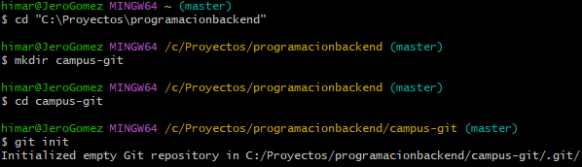
2. Cree README.md. Registre un primer commit que describa el propósito.
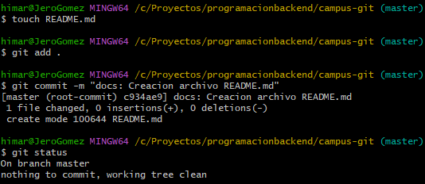
3. Agregue CampusStatus.java. Registre un segundo commit funcional.
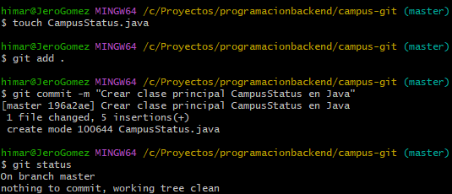
4. Modifique el mensaje para incluir el nombre de la instancia. Registre un tercer commit.
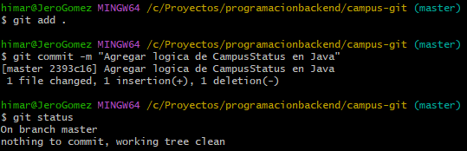
5. Ejecute git status y git log --oneline.
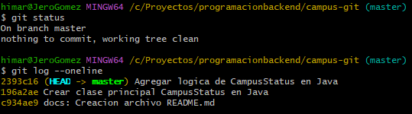
6. Complete la reflexión final.
Hacer commits pequeños y escribir mensajes claros es como dejar notas en el camino de nuestro código. Cada cambio cuenta una historia paso a paso. Esto hace que trabajar con otros compañeros sea mucho más fácil, ayuda a entender por qué se tomó cada decisión y nos ahorra mucho tiempo al momento de buscar y solucionar errores

Puntos de control
☐ El repositorio está creado.
☐ Antes de cada commit revisé git status.
☐ Existen al menos tres commits.
☐ Cada commit representa una intención.
☐ El directorio final está limpio.

Reflexión final
¿Qué diferencia observó entre un archivo modificado, preparado y confirmado?
Modificado: Cambiaste el archivo localmente, pero Git aún no lo rastrea para el guardado.
Preparado: Marcaste el archivo con git add para incluirlo en la próxima foto del proyecto.
Confirmado: El cambio ya quedó guardado de forma permanente en el historial con git commit.
________________________________________________________________________________
¿Por qué tres commits pequeños son más útiles que uno solo?
Porque permiten aislar errores rápidamente, revisar el código con más orden y deshacer cambios específicos sin romper todo el proyecto.
________________________________________________________________________________
¿Qué mensaje de commit considera más claro y por qué?
Los que usan prefijos como feat: o refactor, porque indican de inmediato la intención del cambio a simple vista
________________________________________________________________________________

